Liebe/r Bildungswerkleiter*in,

unsere Angebote für Sie finden Sie online unter:

<https://angebot.kbw-bildung.at/kuferweb/kufertools/>

Ihr aktuelles Login lautet: KBW……………..

(Wenn Sie das erste Mal einsteigen, gehen Sie bitte auf „neues Passwort anfordern“ und füllen die Felder entsprechend aus. Sie erhalten anschließend eine E-Mail an ……………………., mit der Sie Ihr neues Passwort aktivieren können. Danach können Sie gleich loslegen!)

* **meine Veranstaltungen**
  + Überblick über Ihre Veranstaltungen

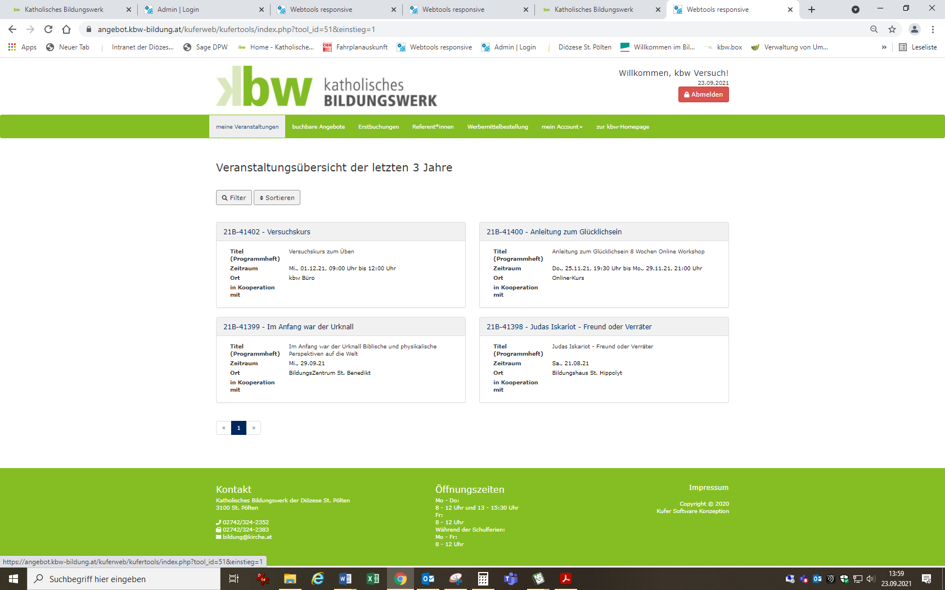

* + Möglichkeit der Fahrtkostenabrechnung:
    - Den Kurs anklicken
    - Unter „Honorar“ die/den Referent*in markieren

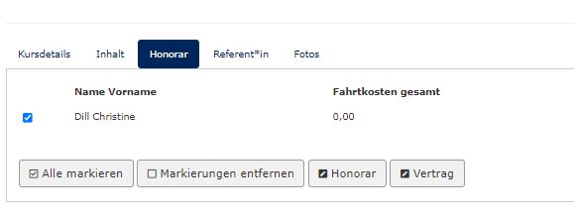

* + - Darunter der Feld „Honorar“ anklicken
    - Unter „Fahrtkosten“ „Fahrtkosten nach km“ anklicken
    - Felder ausfüllen: Hin- und Rückfahrt = 2, Entfernung = Anzahl der km pro Fahrt, km-Satz = 0,40, Faktor = 1



* + - Zum Abschluss „ok“ anklicken
    - Bitte kontrollieren Sie für die Überweisung Ihren IBAN unter „mein Account / persönliche Daten“.
* **buchbare Angebote**
  + alle aktuellen Angebote aus den Handbüchern
  + neue Angebote (vom Präsentationstag, aus der Antenne…)

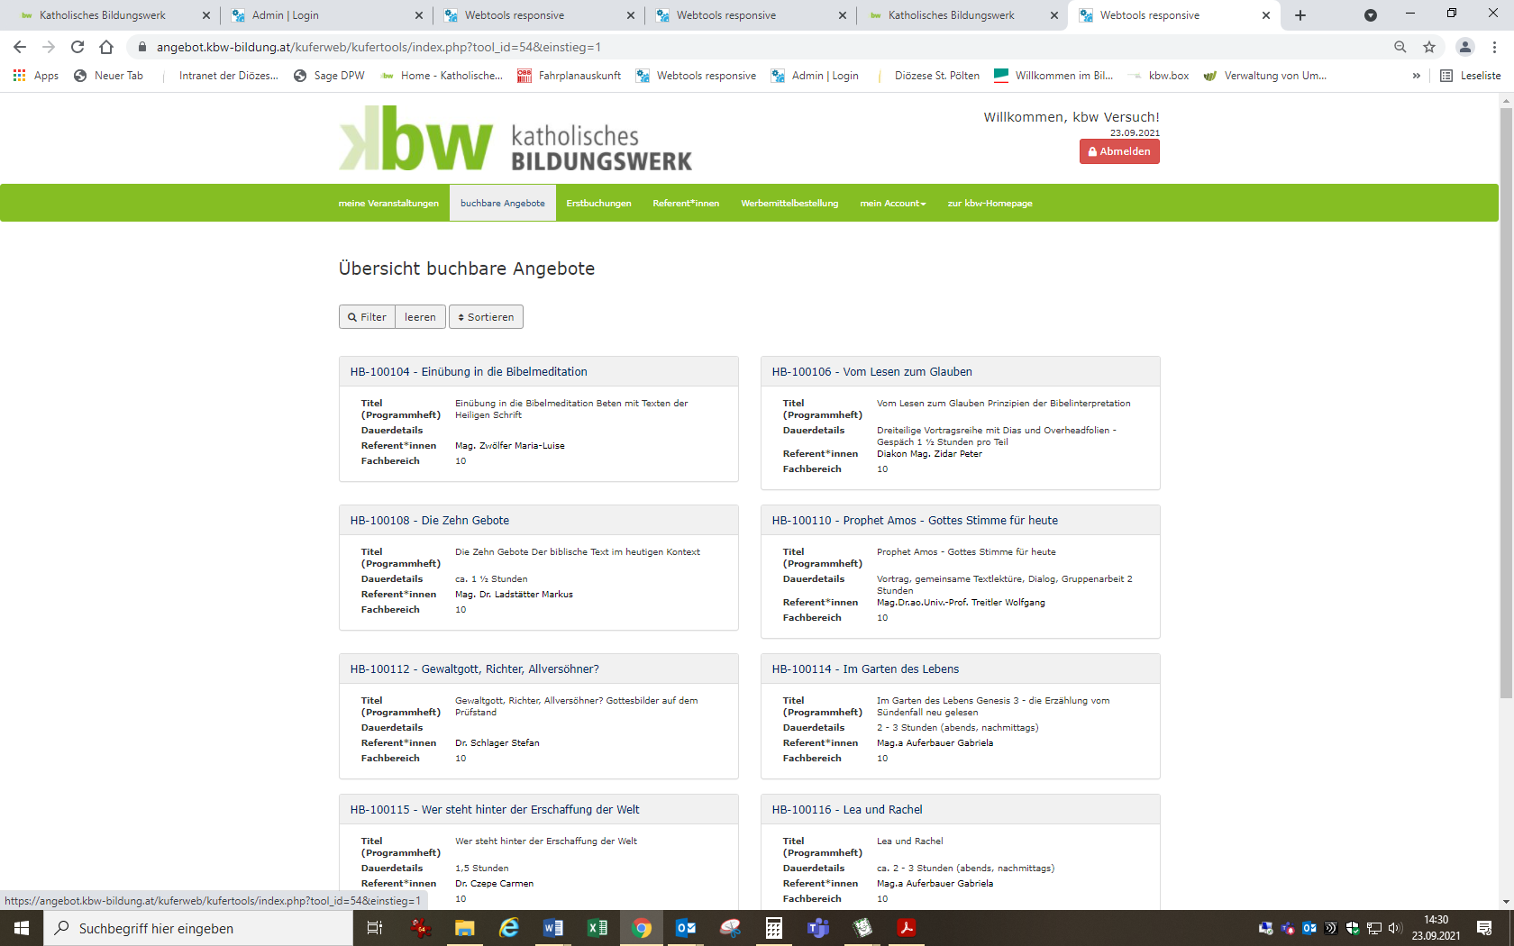

* + mit der Filterfunktion können spezielle Angebot gesucht werden:

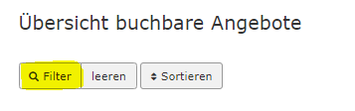

* + - verschiedene Optionen dazu:

Suche nach Stichwort bzw. Referent*in

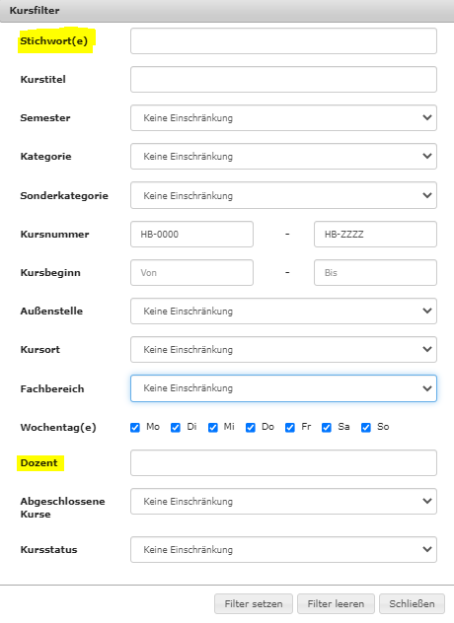

Suche nach Themen (Fachbereich):

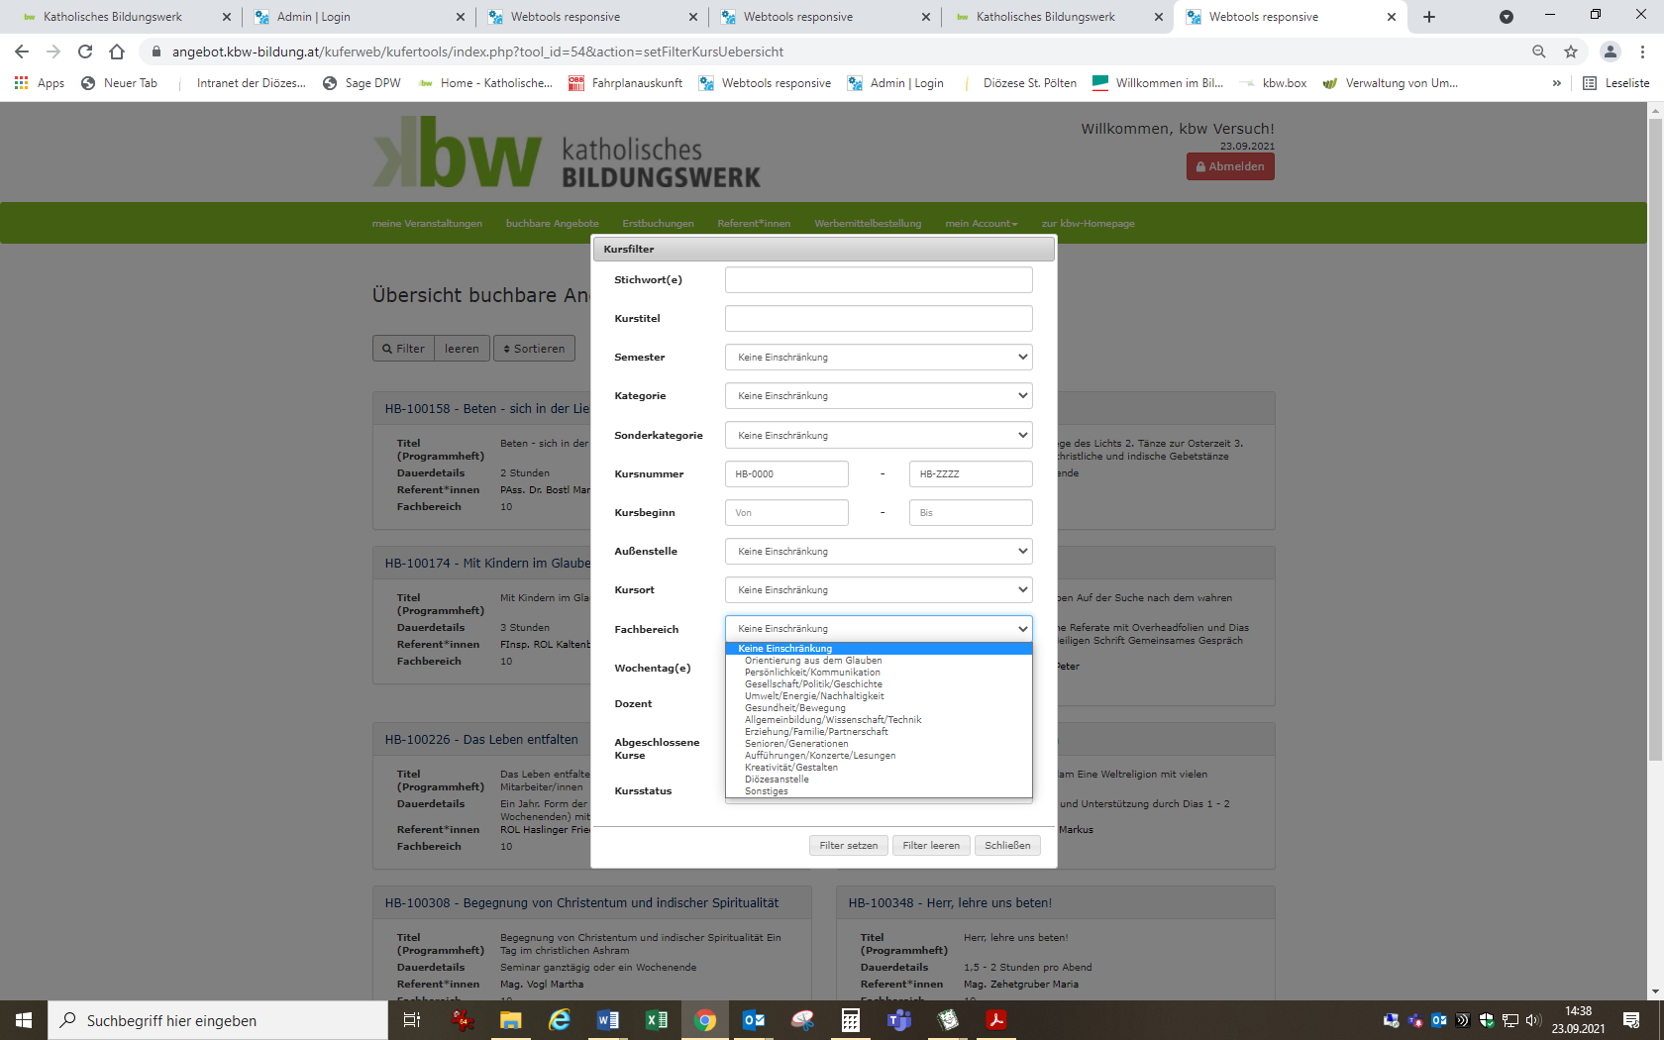

* **Erstbuchungen**
  + einen Überblick über die aktuellen Erstbuchungsangebote
* **Referent*innen**
  + die Daten der Referent*innen unserer buchbaren Angebote
  + unter „Kurse“ abgehaltenen Veranstaltungen der/des Referent*in

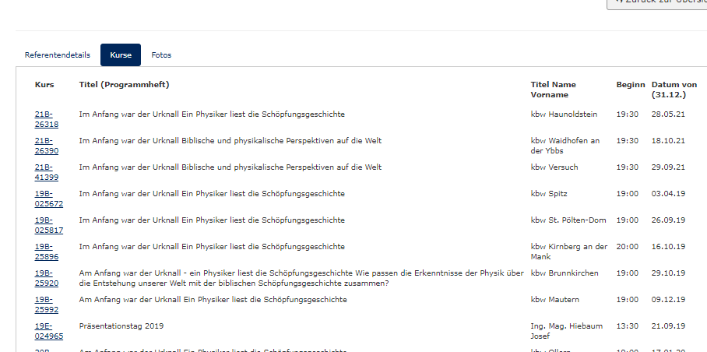

* **Werbemittelbestellung**
  + **einer neuen Veranstaltung**
  + oder mit einer **Kurskopie aus den buchbaren Angeboten**
    - auf „buchbare Angebote“ gehen – betreffenden Kurs suchen (mit der Filterfunktion) anklicken – Kursnummer kopieren

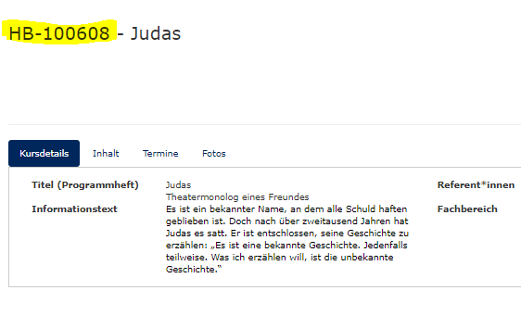

* + - Werbemittelbestellung – Kurs kopieren

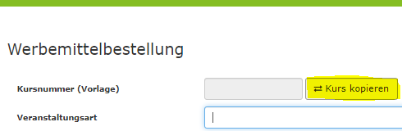–

* + - Filter öffnen: Kursnummer bei von und bis einsetzten (2x) –

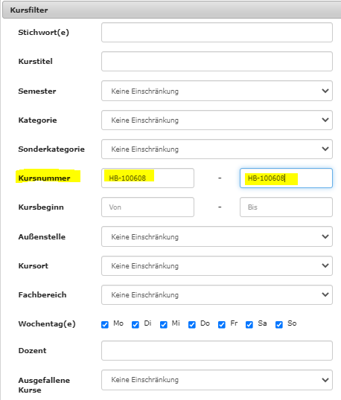

* + - Filter setzen – Klick auf das graue Feld:

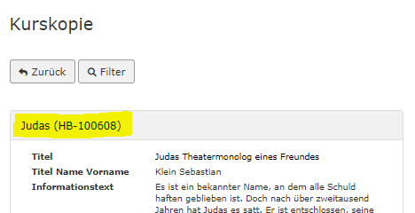

* + - Daten anpassen / ergänzen
    - Vorschlag absenden

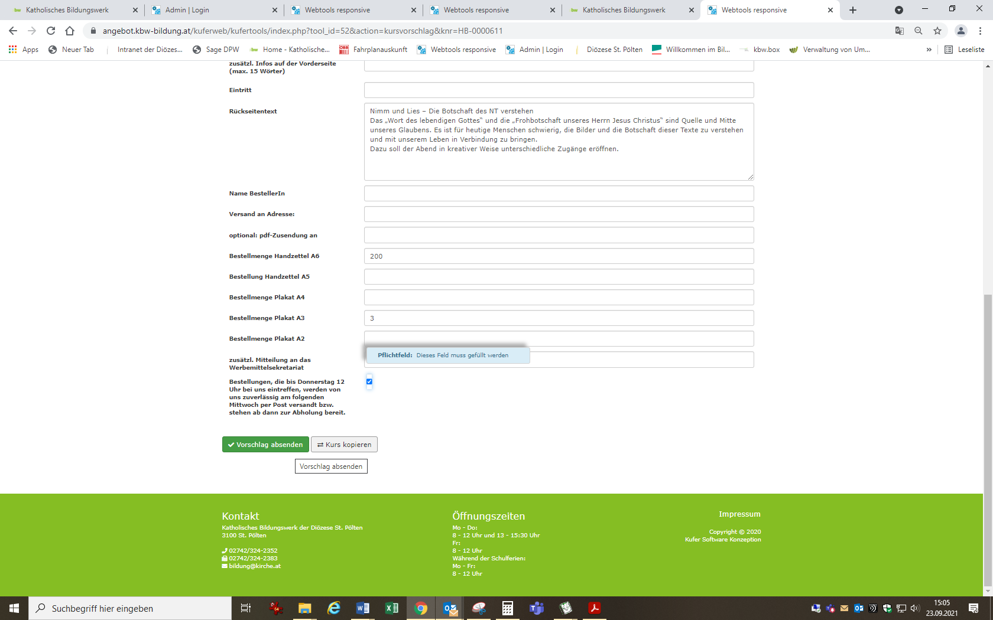

* + Oder mit einer **Kurskopie einer bereits stattgefundenen Veranstaltung**:
    - unter „meine Veranstaltungen“ den Kurs suchen, darauf klicken, markieren und die Kursnummer kopieren

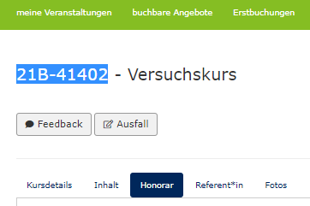

Werbemittelbestellung: Kurs kopieren, Filter: unter Kursnummer zwei mal die kopierte Nummer einsetzen – Filter setzen 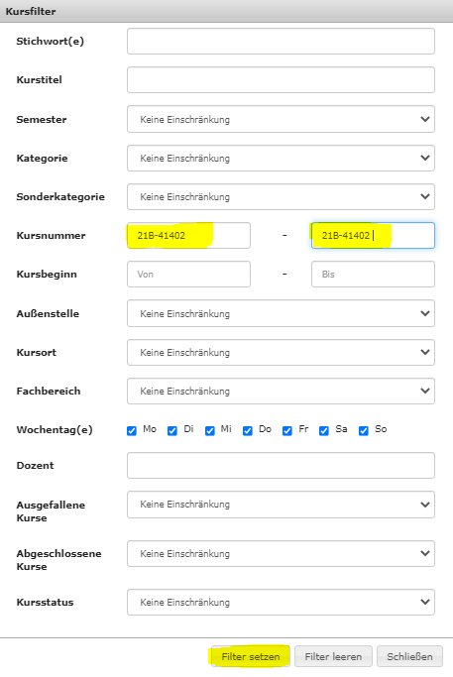

* + - auf das graue Feld klicken

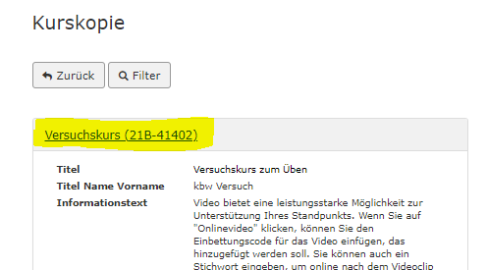

* + - Daten anpassen – Vorschlag absenden.
  + Wenn Ihr/e Referent*in nicht gelistet ist, bitte einfach ins Feld „zusätzl. Mitteilung an das Werbemittelsekretariat“ setzen
  + Im letzten Feld „zusätzl. Mitteilung an das Werbemittelsekretariat“ können Sie auch noch andere Anmerkungen zu Ihrer Bestellung machen
* **Nachricht ans kbw**
  + die Möglichkeit uns eine E-Mail mit Anhang zu senden
* **Mein Account**
  + Persönliche Daten
    - * Überblick
      * Änderungsmöglichkeit
  + Passwort ändern
* **Zur kbw Homepage**